Projekt: „Zapobieganie zagrożeniom poprzez zakup ciężkiego samochodu ratowniczo-gaśniczego z wyposażeniem dla OSP Kadłub oraz działania edukacyjne” - Nr umowy FEOP.02.03-IZ.00.0002/25

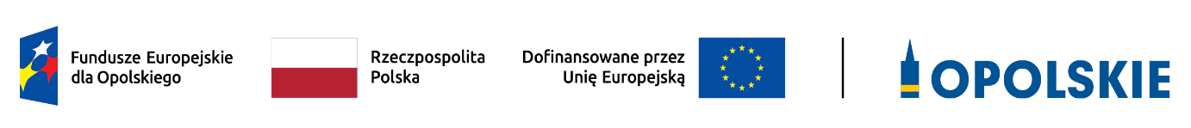

Wykonawca:

(dane wykonawcy)

Dotyczy zamówienia pn. „Działania edukacyjne w zakresie zmian klimatu i ochrony zasobów wodnych”

Oświadczenie wykonawcy
Oświadczam, że nie zachodzą w stosunku do mnie przesłanki wykluczenia z postępowania (zamówienia) na podstawie art. 7 ust. 1 ustawy z dnia 13 kwietnia 2022 r. o szczególnych rozwiązaniach w zakresie przeciwdziałania wspieraniu agresji na Ukrainę oraz służących ochronie bezpieczeństwa narodowego (Dz. U. z 2025 poz. 514).

……………………………………………………………………………….
(data i podpis wykonawcy)

